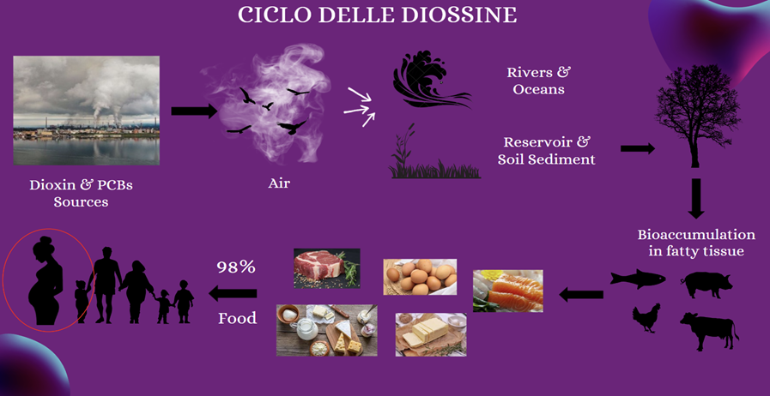

Allattamento al seno, inquinamento ambientale oppure latte materno, diossine e PCB
L’istituzione di un regolare sistema di biomonitoraggio da parte delle autorità competenti e la sensibilità di tutti per un diverso modello di sviluppo che tuteli la salute delle generazioni future.
“Tutto l’acciaio del mondo non vale la vita di un bambino”
Per i benefici sullo sviluppo del bambino e sulla prevenzione di numerose malattie infettive, l’allattamento al seno è uno degli obiettivi prioritari di salute pubblica a livello mondiale, che l’OMS e l’Unicef sostengono e promuovono. Essendo costituito da un’alta percentuale di acqua e sostanze nutritive come i lipidi, il latte materno può essere un ottimo indicatore in vivo di fattori inquinanti ambientali e di bioaccumulo, da cui si estraggono tramite purificazione. Il caso dell’ex Ilva, come non mai tanto attuale, ha permesso negli anni di accendere i riflettori su un problema che non è esclusivo di una città o di una regione, ma dell’intero paese Italia e non solo di oggi e di ieri ma molto probabilmente sarà il vero problema anche di domani; l’azione delle diossine e dei “dioxin like compounds” (PCB) prodotti dall’acciaieria del sud quanto dai termovalorizzatori del centro e del nord incidono prepotentemente sulla salute della collettività e ancor più su quella della popolazione pediatrica: alterano il metabolismo dei grassi e degli zuccheri, favoriscono la progressione degli eventi cancerogeni (gruppo 1 della classificazione IARC), sono teratogeni, agiscono sul neurosviluppo, sono tossici per la cute e per il sistema immunitario. Il latte materno è per molti mesi l’unico nutrimento per i piccoli e se la mamma respira aria inquinata, il bambino si ciba di inquinamento. Gli studi sul ruolo delle diossine e dei policlorobifenili sono poco numerosi e poco significativi, nonostante la Convenzione di Stoccolma del 2004, nell’ambito del Programma Ambientale delle Nazioni Unite, avesse invitato i paesi europei a intraprendere attività di ricerca e di monitoraggio sugli effetti nocivi degli inquinanti organici persistenti (POPs) nell’ambiente e facilmente accumulabili nel tessuto adiposo dell'uomo e degli animali. Analizzando una delle poche review disponibili, datata 2011, si rende più che mai necessario un intervento da parte di tutti: i dati devono essere rigorosi, aggiornati da una comunità scientifica, raccolti su larga scala e in modo sistematico nel tempo e le strategie politico-economiche devono essere più mirate, attuative e trasparenti perché la soluzione, che non è certo un “cerotto”, dovrebbe servire a frenare la “caduta”.
Siamo Paola ed Elisa, due specializzande in Igiene e Medicina preventiva dell’Università degli Studi di Perugia, molto attive in ambito di prevenzione & salute. Questo il link del nostro lavoro per un esame del corso di specializzazione:
https://www.canva.com/design/DAFcaQxxe5Y/iFDCjmj6ngquOvkcPN9-1g/view?utm_content=DAFcaQxxe5Y&utm_campaign=designshare&utm_medium=link&utm_source=publishsharelink

